Университет «ИТМО»
Факультет Программной Инженерии и Компьютерной Техники
Дисциплина: Рефакторинг баз данных и приложений

Третья итерация
по сценарию
«Рефакторинг существующего программного проекта»

Выполнили: Тучин Артём Евгеньевич,
Емельянов Дмитрий Сергеевич
Группа: P34111
Преподаватель: Логинов Иван Павлович

г. Санкт-Петербург, 2025г.
Описание изменений
В рамках последней итерации было проведено существенное изменение логики работы проекты: был добавлен роутер, были сделаны новые url-ы для страниц и только они открыты в публичны доступ, вся бизнес-логика вынесена в контроллеры и бд. Также был обновлен внешний вид пользовательского интерфейса для более приятного восприятия сайта.

- Сделали простую реализацию роутера, который мапит запросы на url на определенные файлы. Также помощью .htaccess настроили перенаправление всех запросов в файл с мапингом:
Файл .htaccess
RewriteEngine On
RewriteCond %{REQUEST_URI} !(\.png|\.jpg|\.webp|\.gif|\.jpeg|\.zip|\.css|\.svg|\.js|\.pdf)$
RewriteRule (.*) index.php [QSA,L]

Маппинги
get_route('/profile/selection', 'profile/selection/index.php');

get_route('/profile/create', 'profile/create.php');

get_route('/profile', 'profile/index.php');

get_route('/orders/$orderId/rating', 'orders/rating/index.php');
get_route('/orders/', 'orders/index.php');
get_route('/orders', 'orders/index.php');
get_route('', 'orders/index.php');

get_route('/qa', 'qa/index.php');

get_route('/subscribe', 'subscribe/index.php');

get_route('/workers', 'workers/index.php');

get_route('/schedule', 'schedule/index.php');
get_route('/schedule/change', 'schedule/change.php');

get_route('/technique', 'technique/index.php');

any_route('/404', '404.php');

get_route('/logout', function () {
setcookie("USER_ID", '', time() - 3600, HOST);
setcookie("ROLE", '', time() - 3600, HOST);
setcookie("PROFILE_ID", '', time() - 3600, HOST);
header('Location: https://se.ifmo.ru/~s338923/isbd/login/');
});

post_route('/controller/order', 'controller/order/backend.php');

post_route('/controller/profile', 'controller/profile/backend.php');

post_route('/controller/service', 'controller/service/backend.php');

Реализация роутера - https://github.com/artem00475/IDBD/blob/ISBD/master/router.php

- Далее благодаря одной точке входа для всех запросов сделали header и footer файлы, которые применяются ко всем запросам и содержат базовую верстку страницы:
include_once 'header.php';
include_once 'get_routes.php';
include_once 'footer.php';

- Также из-за роутера закрылся прямой доступ к скриптам сервера
Было (можно исполнить любой файл)
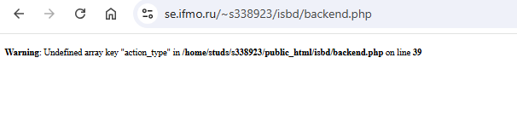
Стало
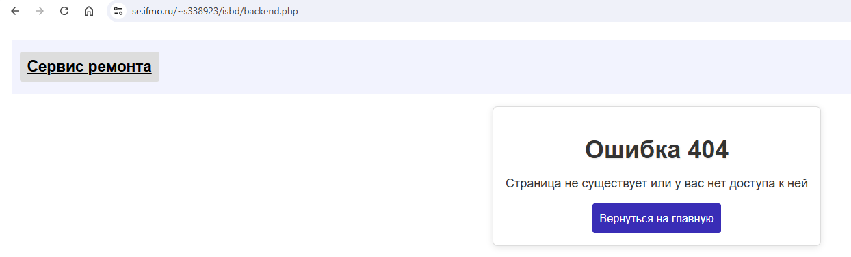

При некорректном пути теперь отображается своя страница ошибки
Было
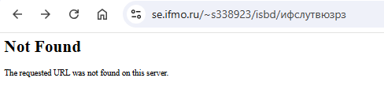

Стало
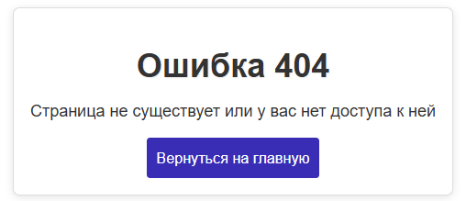

- В соответствии с новым мапингом была обновлена структура проекта
Было | Стало
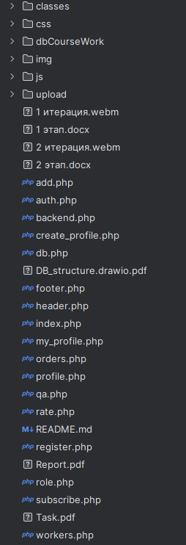 | 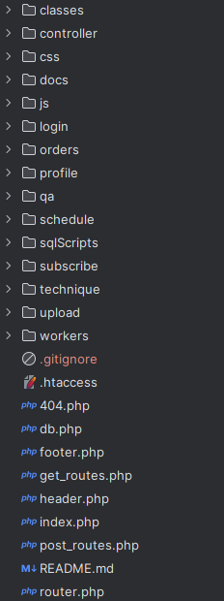

- Вся логика была вынесена в контроллеры – обращение к ней через соответствующий пост запрос в раздел controller/ на сервере
https://github.com/artem00475/IDBD/tree/ISBD/master/controller

- Обновлен пользовательский интерфейс
Было | Стало
Страница входа
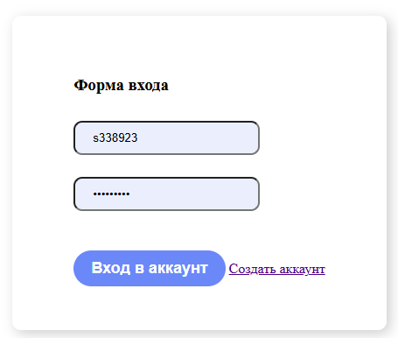 | 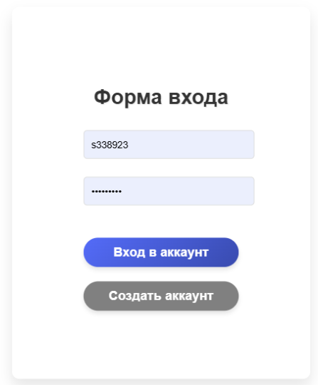
Страница регистрации
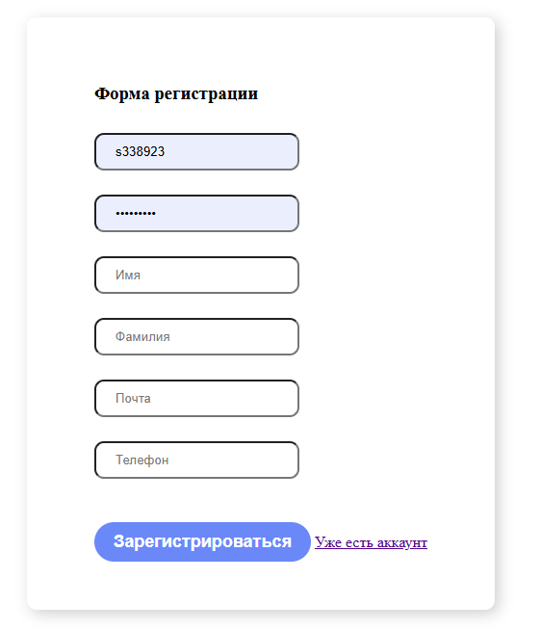 | 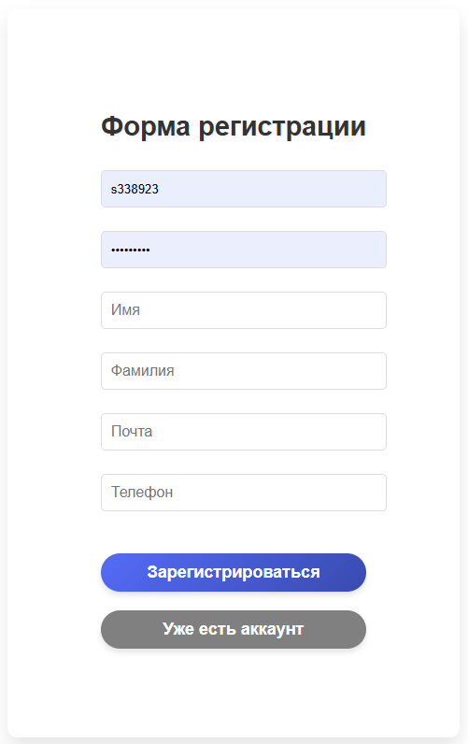
Заказы мастера
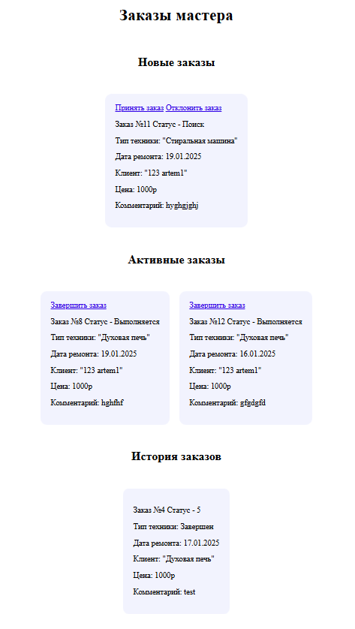 | 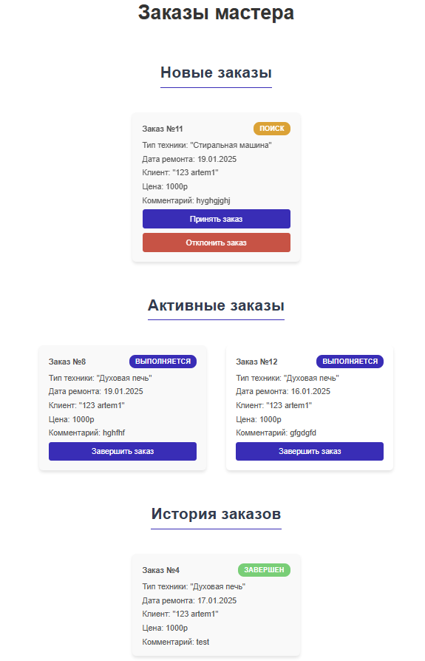
Заказы клиента
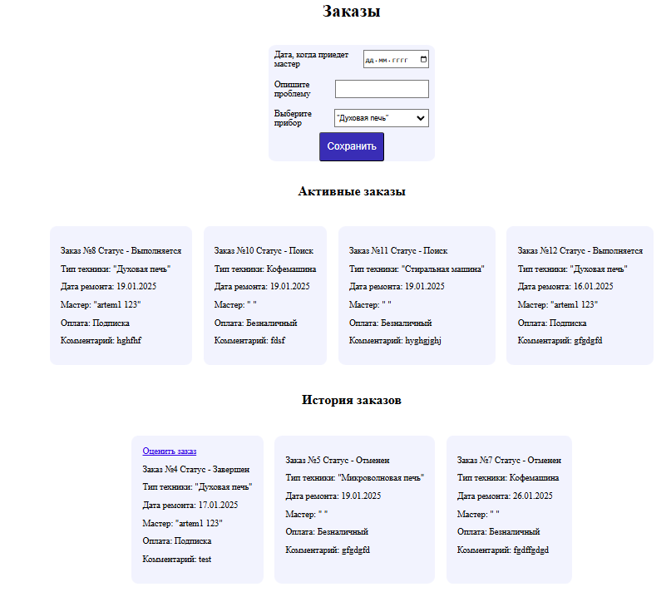 | 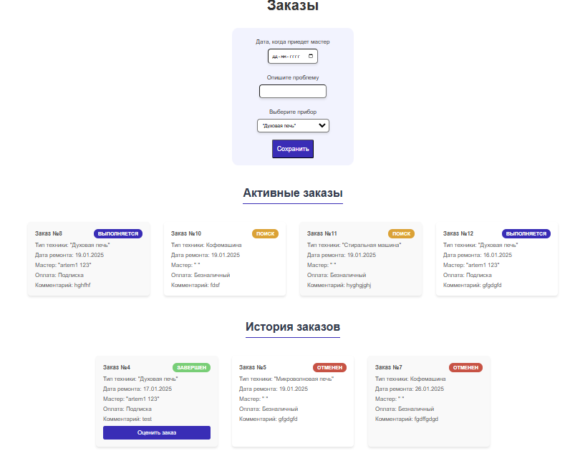
Выбор профиля
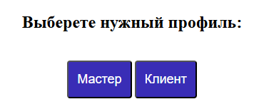 | 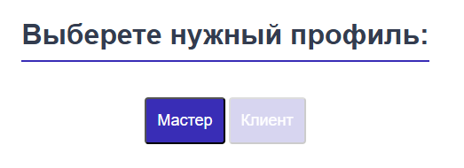
Профиль
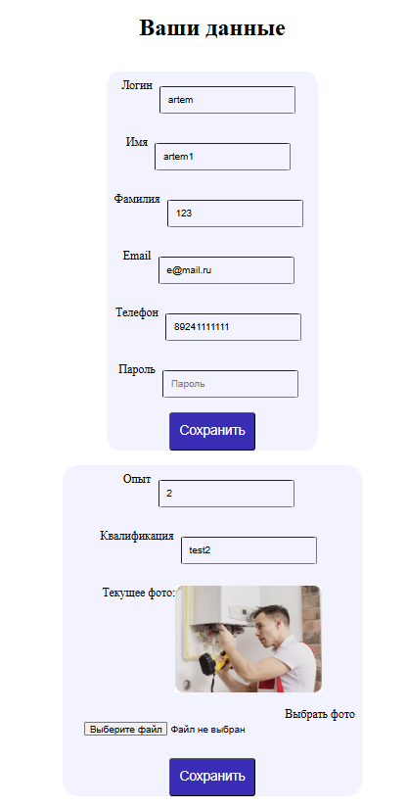 | 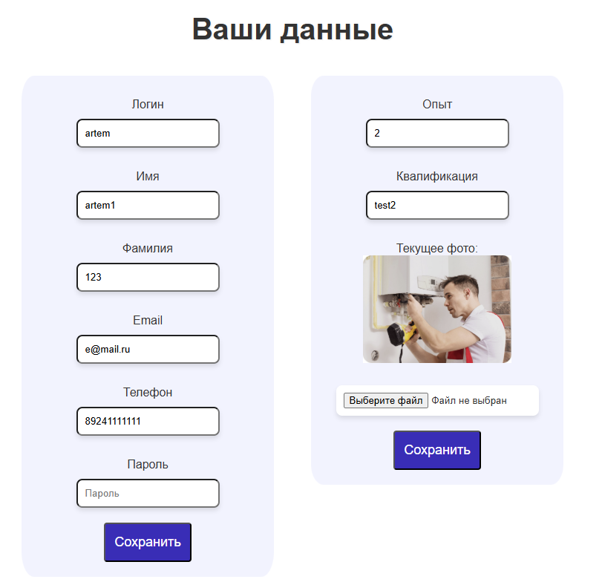
Расписание
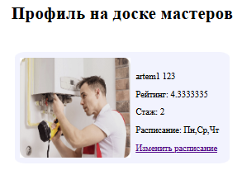  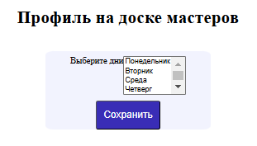 | 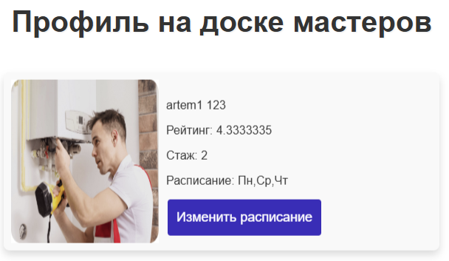  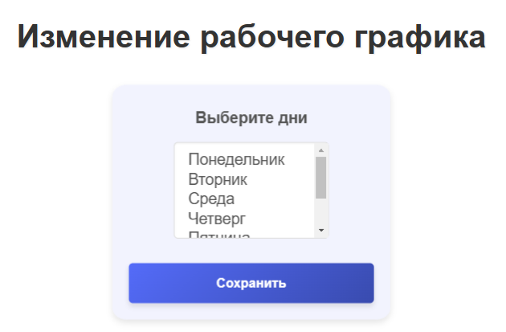
Вопросы
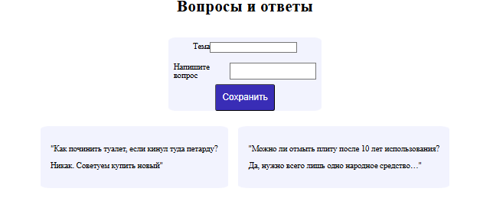 | 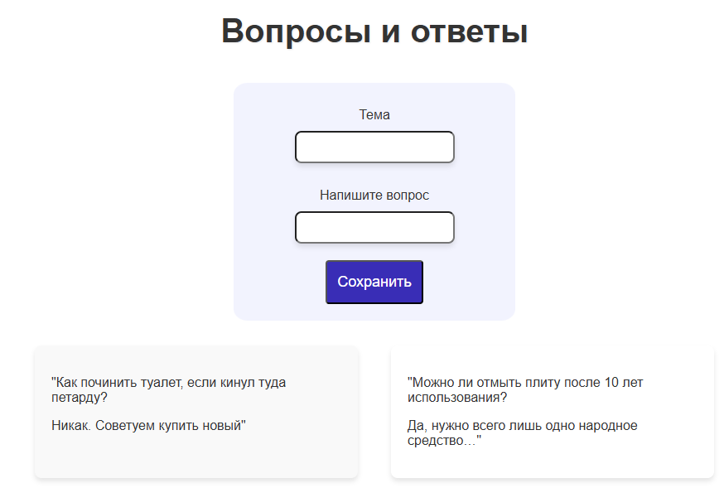
Подписка
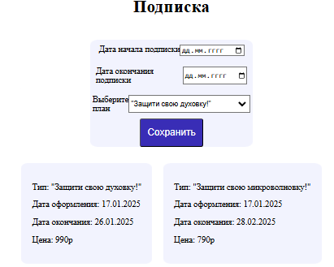 | 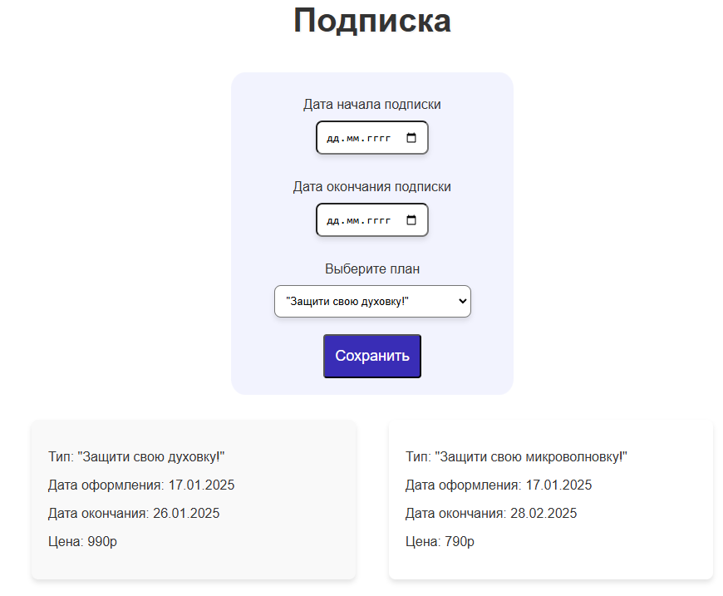
Мастера
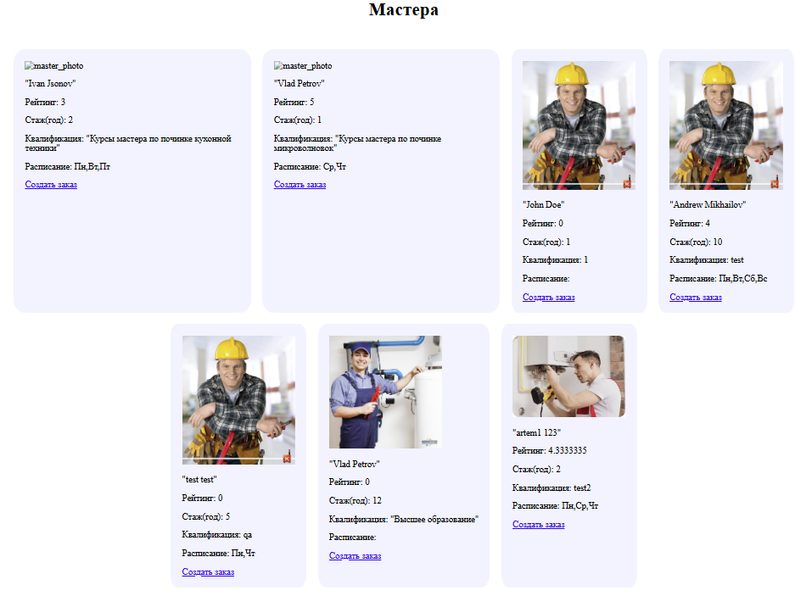 | 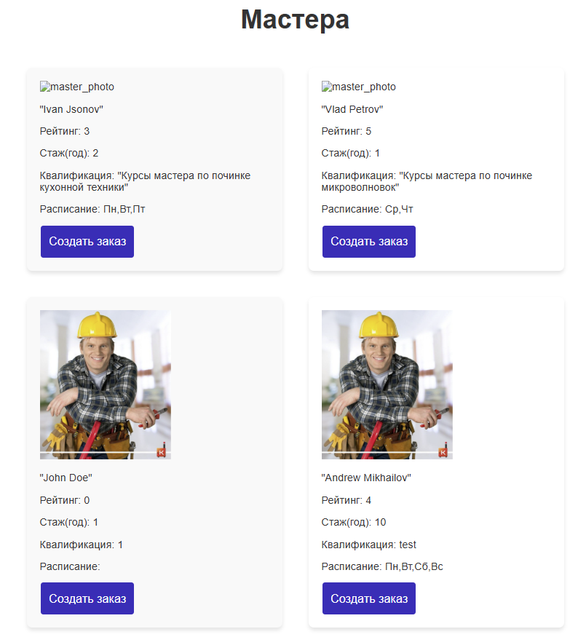
Приборы
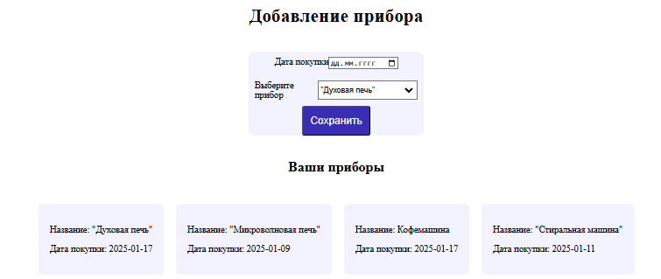 | 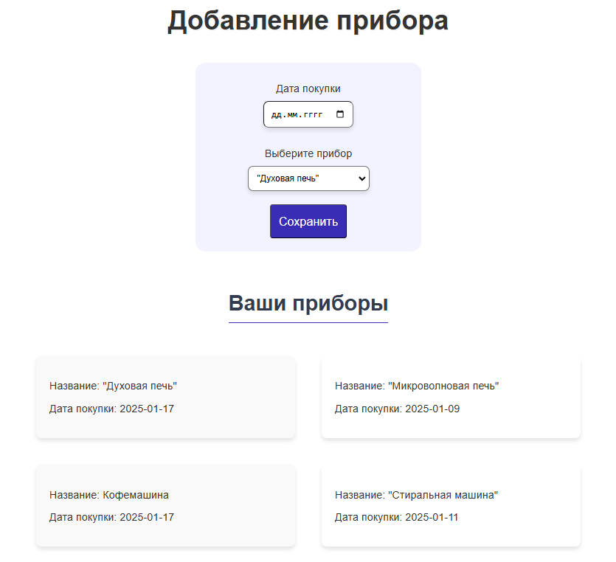

- Были установлены новые url, примеры изменений:
- https://se.ifmo.ru/~s338923/isbd/role.php https://se.ifmo.ru/~s338923/isbd/profile/selection/
- https://se.ifmo.ru/~s338923/isbd/index.php https://se.ifmo.ru/~s338923/isbd/
- https://se.ifmo.ru/~s338923/isbd/workers.php https://se.ifmo.ru/~s338923/isbd/workers/
- https://se.ifmo.ru/~s338923/isbd/profile.php?change=y https://se.ifmo.ru/~s338923/isbd/schedule/change

Все изменения кода - https://github.com/artem00475/IDBD/pull/3/files

